Муниципальное бюджетное образовательное учреждение Игрышенская средняя общеобразовательная школа № 3

662441, Красноярский край, Новосёловский район, п. Чулым, ул. Садовая8а
Тел 8(39147)93178, E-mail igrish@novuo.ru

Утверждено  Педагогическим Советом  МБОУ Игрышенской СОШ №3  протокол №_11  от 22 июня 2015 г. | 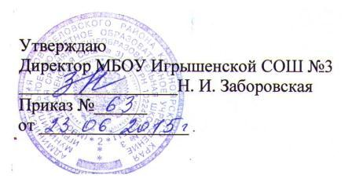

Положение
о творческой группе учителей образовательной организации

п. Чулым
  - Общие положения

- Творческая группа педагогов создается в рамках предметных сообществ в образовательном учреждении на добровольной основе из числа педагогов, проявляющих интерес к той или иной проблеме, разрешение которой способствует улучшению качества образования и создает условия для самореализации и самоактуализации педагога.

- Результатом работы творческой группы является создание педагогического продукта нового качества (например, авторского курса, методики, педагогического инструментария, педагогической модели, и др.).

- В состав творческой группы могут входить от 2-х и более человек, независимо от преподаваемого предмета.

- Учителя, входящие в состав творческой группы, освобождаются от участия в других видах методических объединений.

- Руководитель творческой группы избирается членами творческой группы из числа педагогов, обладающих организационными способностями, владеющих методами организации групповой работы.

2. Задачи

Задачами творческой группы являются:

- Создание условий для личностного развития членов творческой группы, их самореализации и социализации.

- Разработка новых моделей организации образовательного процесса,

педагогической деятельности.

2.3. Формирование педагогической и управленческой рефлексии участников творческой группы.

3. Направления и содержание деятельности

Творческая группа осуществляет деятельность по следующим направлениям:

- Поиск и систематизация прогрессивных идей, способствующих модернизации содержания образования, определению миссии образовательного учреждения.

- Проведение педагогических исследований и аналитические выводы по инновационным направлениям развития образования.

- Проектирование новых образовательных моделей, отвечающих современным задачам образования;

- Разработка и апробация программно-методических комплексов,

дидактических средств и т. п. новаторского типа по предмету, образовательным областям, направлениям педагогической деятельности.

- Подготовка научно-методических рекомендаций по инновационным направлениям педагогической деятельности.

- Инициация конференций, творческих конкурсов, мастер-классов, педагогических марафонов и т. п.

- Изучение актуального педагогического опыта.

- Педагогическая поддержка творческих объединений обучающихся.

  - Функционирование

- Творческая группа создается и прекращает свою деятельность по мере решения стоящих перед группой задач и по инициативе участников группы.

- Группа имеет план работы и оформленные результаты творческого решения проблем в виде продукта творческой, индивидуальной или коллективной педагогической деятельности (авторскую программу, методические рекомендации, памятки, публикации,

календарно-тематическое планирование и др.).

4.3. Методический и педагогический советы образовательного учреждения оказывают содействие в экспертизе результатов деятельности группы и продвижении передовых идей, рекомендаций и актуального педагогического опыта.

